รายงานสรุปผลการดำเนินงานเกี่ยวกับการป้องกันและปราบปรามการทุจริต ประจำปีงบประมาณ
พ.ศ.๒๕๖๐ (รอบ ๑๒ เดือน)

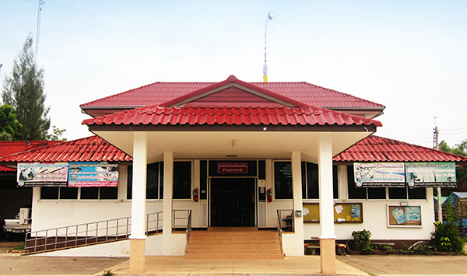

ของ

องค์การบริหารส่วนตำบลเขากระปุก
อำเภอท่ายาง จังหวัดเพชรบุรี

